ОСОБЕННОСТИ ФОРМИРОВАНИЯ ОСНОВНЫХ ЦВЕТОВЫХ ПРЕДСТАВЛЕНИЙ У ДОШКОЛЬНИКОВ С ИНТЕЛЛЕКТУАЛЬНЫМИ НАРУШЕНИЯМИ В КОРРЕКЦИОННО - РАЗВИВАЮЩЕЙ РАБОТЕ УЧИТЕЛЯ – ДЕФЕКТОЛОГА

Крючкова Татьяна Владимировна, учитель-дефектолог
ГДОУ ТО «Щекинский детский сад для детей с ограниченными возможностями здоровья»
Тульская область, г. Щекино
Аннотация. В статье представлен опыт работы учителя-дефектолога, основные направления, этапы работы по формированию основных цветовых представлений.
Ключевые слова дошкольный возраст, интеллектуальные нарушения, цветовые представления.
Процесс цветовосприятия – важнейшая составляющая развития ребенка, полученные знания о цвете способствуют сенсорному и умственному развитию. Используя эти знания как эталоны, как средство познания предметов, дети начинают лучше и быстрее, осознаннее и точнее ориентироваться в окружающем мире: вся их деятельность становится совершеннее.
Первичная диагностика дошкольников с интеллектуальными нарушениями почти всегда показывает трудности в восприятии, различении и назывании цветов. С большим трудом усвоив основные цвета, дети данной категории еще долго путают оттенки, не всегда соотносят цвет с реальным объектом, затрудняются в группировке по цвету и выстраивании сериационных рядов. Формирование цветовых понятий и представлений – это сложный процесс в воспитании чувства цвета для ребенка с интеллектуальными нарушениями.
Спонтанное, непроизвольное усвоение знаний у детей с умственной отсталостью в отличие от их нормально развивающихся сверстников практически не происходит в силу ограниченности интересов, инертности, низкой познавательной активности. Поэтому в организации коррекции познавательной сферы этих детей особую роль играют такие способы воздействия, которые направлены на преодоление этих отклонений, активизацию познавательной деятельности. [1]. Это означает, что с детьми необходимо проводить специальную работу по формированию основных цветовых представлений.
В нашей стране проблемами восприятия детьми цвета большое внимание уделяли такие известные педагоги ипсихологи: В.С. Мухина, Л.И. Солнцева, Л.И. Плаксина, Л.С. Сековец, Л.А. Ремезова, Г.Г. Григорьев, С.Д. Забрамная, М. Безруких, Л.А. Венгер и др. Все они утверждают, что сензитивным периодом развития цветовосприятия является дошкольный возраст.
Исследования Г. В. Цикото наглядно показали способность умственно отсталых детей различать цвета при небольшом количестве предметов (имея перед собой от 2 до 6 предметов двух цветов, дети способны дифференцировать даже сходные цветовые оттенки). По мнению автора, основные ошибки, связаны с неумением переработать получаемую информацию: глобальное, нерасчленённое восприятие, отсутствие анализа и сравнения приводят к затруднениям восприятия не только усложненного, но и простого материала. Однако и при выраженной интеллектуальной недостаточности возможна ориентировка. Исследование по формированию у этой категории детей наглядно-конструктивных операций, проведённое А. В. Бабушкиной, доказало возможность принятия помощи детьми в ситуации, когда не предъявляются требования к быстроте и самостоятельности на первых этапах деятельности [2]. Все выше сказанное указывает на то, что дети с интеллектуальными нарушениями могут овладеть сенсорными эталонами цвета благодаря систематической коррекционной работе. Это внушает педагогический оптимизм и побуждает к поискам новых методов и приемов в работе учителя-дефектолога с данной категорией детей.
Целенаправленное формирование основных цветовых представлений у дошкольников с интеллектуальными нарушениями следует проводить поэтапно, начиная с первого года обучения. Методика последовательности формирования основных цветовых представлений та же, которая применяется для детей раннего возраста. Эта методика основывается на исследованиях психологов Д.Б. Эльконина, Л.В. Запорожца, А.П. Усовой и Н.Н. Подъякова.
Основные этапы работы при знакомстве с цветом:
1 этап. Распознавание и определение предмета.
2 этап. Обучение ребенка определенному свойству предмета – цвету.
3 этап. Формирование у ребенка умения словесно обозначать цвет.
4 этап. Классификация.
Формировать основные цветовые представления на всех этапах помогает правильно подготовленный стимульный материал. В работе по развитию восприятия цвета используются традиционные дидактические игры и пособия (пирамидки, вкладыши, конструкторы, сортеры, разноцветные мозаики и др.), а также самостоятельно изготовленные из разных материалов: дидактические и настольно-печатные пособия, крышки от бутылок, прищепки.
1 этап. Распознавание и определение предмета. Основа занятий на данном этапе – предметно-практическая деятельность. Следует совершенствовать взгляд ребенка на объекте, формировать «прослеживающий» взгляд, развивать способности узнавать предметы, различать цвета по принципу: «Такой – не такой». На данном этапе ребенок еще не владеет восприятием цвета, но учится фиксировать внимание на одинаковых предметах или игрушках, благодаря таким практическим действиям, как прикладывание предметов друг к другу.
Этот этап наиболее трудный и продолжительный. Педагог, как правило, сталкивается с полным отсутствием всякого интереса у ребенка к занятиям, сниженной концентрацией внимания и низкой продуктивной деятельностью. С целью установления доверительного отношения ребенка к педагогу и формирования интереса к занятиям, следует позволить ребенку наблюдать за педагогом, действовать методом «рука в руке», побуждая к практическому примериванию, сличению предметов. Результат не заставит себя ждать, ребенок становится активнее, учится действовать самостоятельно, проявляет больше интереса к занятиям.
2 этап. Обучение ребенка определенному свойству предмета – цвету. Цвета изучаются по одному, начиная с самого яркого цвета – красного. Далее синий цвет. После закрепления представлений о двух цветах проводится дифференциация. Далее вводится желтый цвет и его дифференциация с другими изученными ранее цветами. Последним изучается зеленый цвет.
Усвоение эталонов цвета для ребенка с интеллектуальными нарушениями на данном этапе очень трудны. Педагогу следует постоянно пользоваться словесными подкреплениями, давая обозначение предмета и инструкции. Основной тип инструкции на этом этапе заключается в том, чтобы ребенок дал предмет определенного цвета.
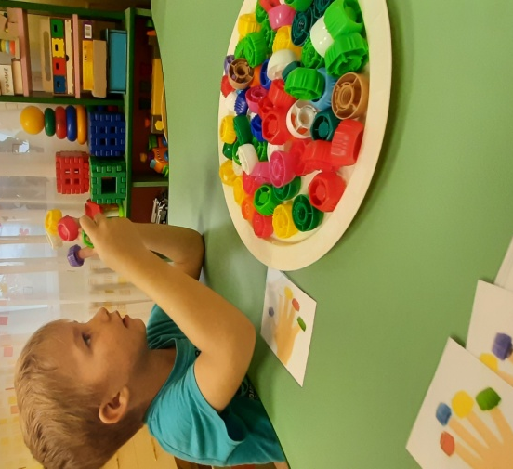
3 этап. Формирование у ребенка умения словесно обозначать цвет.
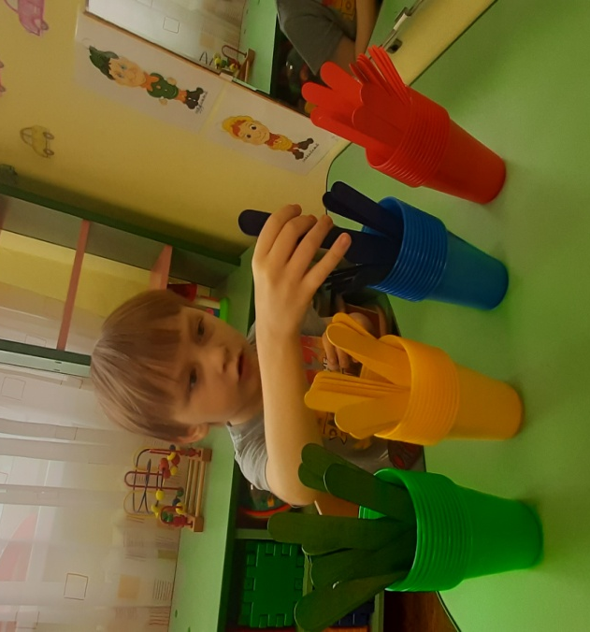
В более сложных случаях, в зависимости от тяжести дефекта и индивидуальных возможностей ребенка, взрослый берет на себя речевую поддержку: либо сам называет цвет, либо дает подсказку, называя первый слог слова или букву. Детям с интеллектуальными нарушениями требуется гораздо больше времени на то, чтобы запомнить названия цветов, поэтому стоит ежедневно обращать внимание ребенка на цвета предметов, постоянно повторяя и закрепляя их в ходе режимных моментов, при изучении лексических тем.
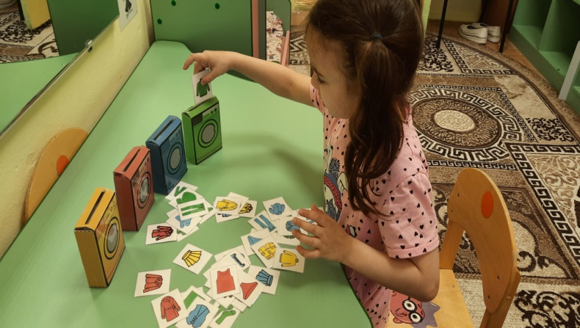
4 этап. Классификация. Обучение обобщению и классификации предметов по признаку цвета. Взрослый проводит с ребенком игры типа «А я найду похожие», «Разложи по группам», «Разложи так, чтобы подходило по цвету, обучая обобщению и классификации предметов по признаку цвета.
Различные игры по цветовосприятию следует использовать не только в индивидуальной работе на занятиях со специалистом, но и в организованной образовательной деятельности ДОУ, в самостоятельной игровой и досуговой деятельности дома.
Правильно организованный и занимательный материал, виды и приемы дидактических игр по цветовосприятию позволяют успешно формировать восприятие цвета; в доступной и интересной форме развивать ведущий познавательный процесс дошкольников с интеллектуальными нарушениями. Используя знания как эталоны, как средство познания предметов, дети начинают лучше и быстрее, осознаннее и точнее ориентироваться в окружающем мире: вся их деятельность становится совершеннее.
Список литературы
- Колосова Т.А. «Развитие и коррекция цветовосприятия у дошкольников и младших школьников с умственной отсталостью» https://fictionbook.ru/static/trials/08/87/95/08879567.a4.pdf?ysclid=lo2skh91e4502811581
- Мамайчук И. И. Психологическая помощь детям с проблемами в развитии. – СПб.: Речь, 2001. - 220 с.

